2º ANO
PROFESSORAS: ALESSANDRA, SHEILA E VANESSA
ATIVIDADES PARA 18 A 22 DE OUTUBRO DE 2021
DIA DA SEMANA | ROTINA DIÁRIA  DESCRIÇÃO DAS ATIVIDADES
Segunda-  feira  18/10/2021 | Leitura diária: “Tati e os brinquedos”. Livro disponível no link: http://www.educardpaschoal.org.br/web/files/files/livros/Tati_e_os_Brinquedos_web.pdf  Atividade do dia: Complete as frases e forme palavras.  Arte: Que tal fazer uma atividade de arte e exercitar a criatividade? Dê uma olhadinha na atividade de Arte em nosso BLOG.
Terça-feira  19/10/2021 | Leitura diária: “Tati e os brinquedos”. Livro disponível no link: http://www.educardpaschoal.org.br/web/files/files/livros/Tati_e_os_Brinquedos_web.pdf  Atividade do dia: Refletindo sobre o consumismo, marque a resposta correta.  Educação Física: Que tal se exercitar um pouquinho? Dê uma olhadinha no BLOG, na atividade preparada pelo professor de Educação Física!
Quarta-feira  20/10/2021 | Leitura diária: “Tati e os brinquedos”. Livro disponível no link: http://www.educardpaschoal.org.br/web/files/files/livros/Tati_e_os_Brinquedos_web.pdf  Atividade do dia: Responda o que você sabe sobre a importância da água.  Inglês: Hoje é dia de aprender uma nova língua: vamos estudar Inglês! Dê uma olhadinha no BLOG, na aula que a teacher preparou para você! https://portaleducacao.hortolandia.sp.gov.br/index.php/ingles
Quinta-feira  21/10/2021 | Leitura diária: “Tati e os brinquedos”. Livro disponível no link: http://www.educardpaschoal.org.br/web/files/files/livros/Tati_e_os_Brinquedos_web.pdf  Atividade do dia: Resolva as adições
Sexta-feira  22/10/2021 | Leitura diária: “Tati e os brinquedos”. Livro disponível no link: http://www.educardpaschoal.org.br/web/files/files/livros/Tati_e_os_Brinquedos_web.pdf  Atividade do dia: Trabalhando com numerais. Oba!!! hoje é o dia da nossa gincana dos brinquedos confeccionados com material reciclado.

ATIVIDADE PARA SEGUNDA-FEIRA, 18/10
VOCÊ SABE A DIFERENÇA ENTRE CONSUMO E CONSUMISMO??
CONSUMO É O ATO DE ADQUIRIR BENS OU SERVIÇOS POR MEIO DA COMPRA E É UMA NECESSIDADE DE TODO SER HUMANO QUE VIVE EM SOCIEDADE.
CONSUMISMO É A AÇÃO DE COMPRAR EXCESSIVAMENTE E SEM NECESSIDADE, SENDO MOTIVADA POR IMPULSO OU DESEJO DE COMPRAR.
FABRICAR SEU PRÓPRIO BRINQUEDO COM MATERIAL RECICLADO ECONOMIZA RECURSOS FINANCEIROS, PROTEGE O MEIO AMBIENTE E DESENVOLVE AS HABILIDADES MOTORAS E A IMAGINAÇÃO.
OS ALUNOS DOS 2º ANOS DA EMEF PATRÍCIA VÃO PARTICIPAR DE UMA GINCANA NO DIA 22/10 (TURMA 1) E NO DIA 28/10 (TURMA 2).
PARA ISSO, CONFECCIONE UM BRINQUEDO BEM LEGAL USANDO MATERIAL RECICLADO, COLOQUE SEU NOME E LEVE PARA A ESCOLA. A TURMA VAI ESCOLHER O MAIS CRIATIVO E DIVERTIDO!!!
ATIVIDADES:
- PRATICANDO O CONSUMO CONSCIENTE, CUIDAMOS DA VIDA DO NOSSO PLANETA. COMPLETE AS FRASES COM O BANCO DE PALAVRAS:

LIXO | NECESSÁRIO | COMPRAS
IMPULSO | CORRETO | REUTILIZO

- PLANEJO MINHAS ______________________________
- NÃO COMPRO POR _____________________________
- COMPRO APENAS O ____________________________
- _______________________ EMBALAGENS VAZIAS
- DESCARTO O ____________________NO LOCAL_____________________

- TROQUE OS NÚMEROS PELAS SÍLABAS CORRESPONDENTES E FORME PALAVRAS:

1 CLAR | 2 XO | 3 CON | 4 RE | 5 TI
6 CUI | 7 LI | 8 PRAR | 9 NE | 10 U
11 ZAR | 12 DAR | 13 SU | 14 CI | 15 TA
16 COM | 17 PEN | 18 PLA | 19 SAR | 20 MO

- 4 -17-19:_______________________________________
- 4 – 10 - 5 - 7 -11:_________________________________
- 6 – 12:_________________________________________
- 4 -14 -1:_________________________________________
- 18 -9 -15:_______________________________________
- 3 -13 -20:_______________________________________
- 16 – 8:_________________________________________
- 7 – 2:____________________________________
ATIVIDADE PARA TERÇA-FEIRA, 19/10
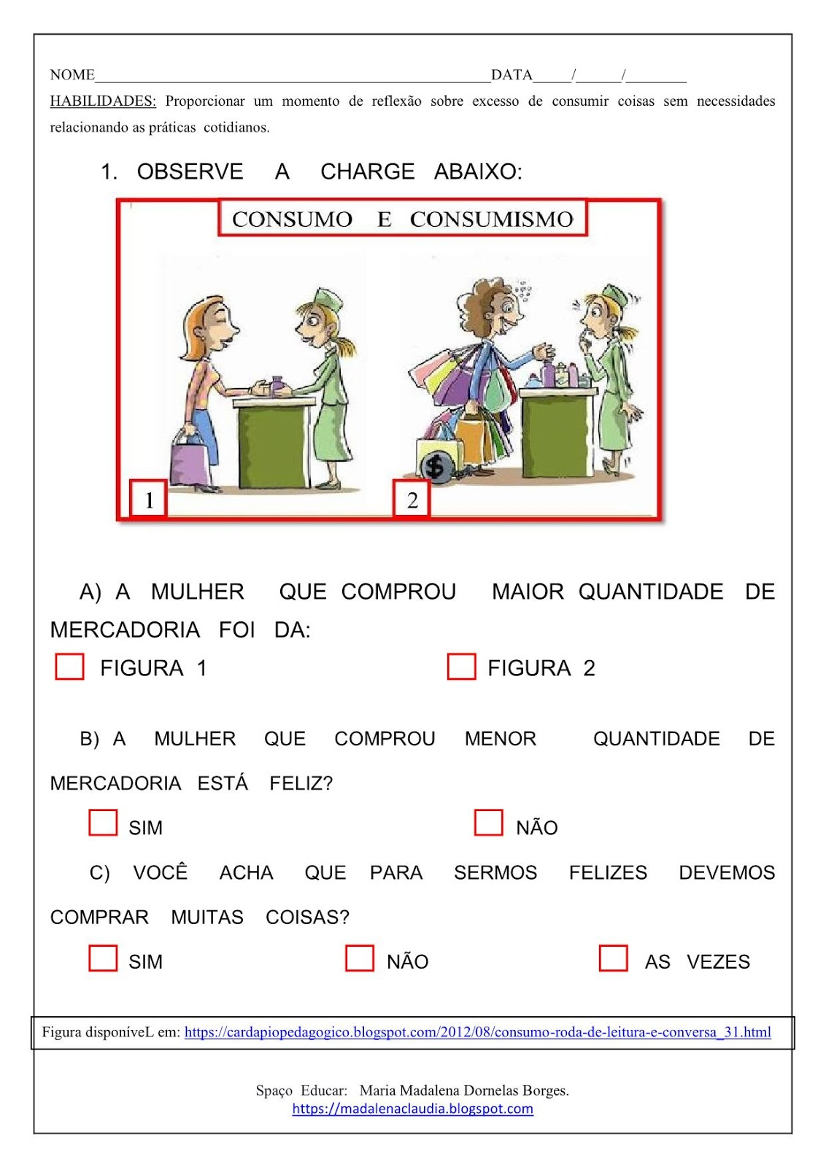

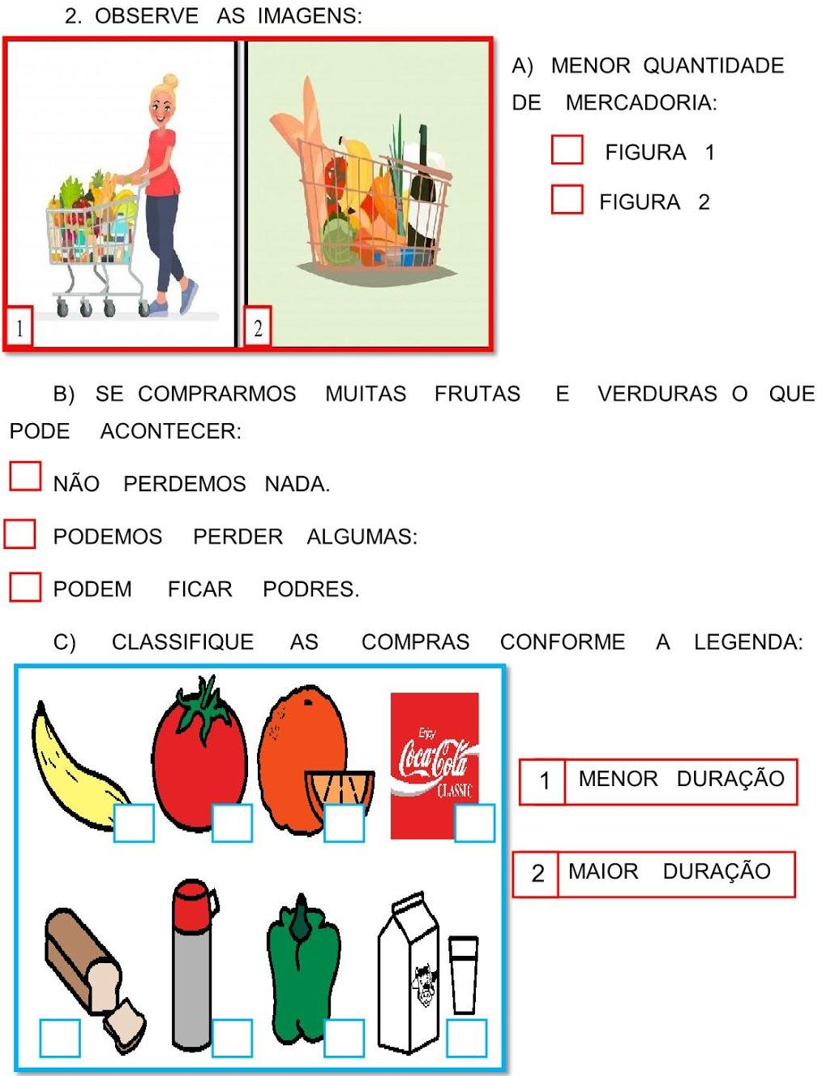

ATIVIDADE PARA QUARTA-FEIRA, 20/10
APRENDEMOS QUE DEVEMOS ECONOMIZAR ÁGUA PORQUE É UM DOS RECURSOS NATURAIS MAIS VALIOSOS DO NOSSO PLANETA, É FONTE DE VIDA PARA A HUMANIDADE.
OBSERVE A FIGURA, ENUMERE CONFORME A LEGENDA E RESPONDA:
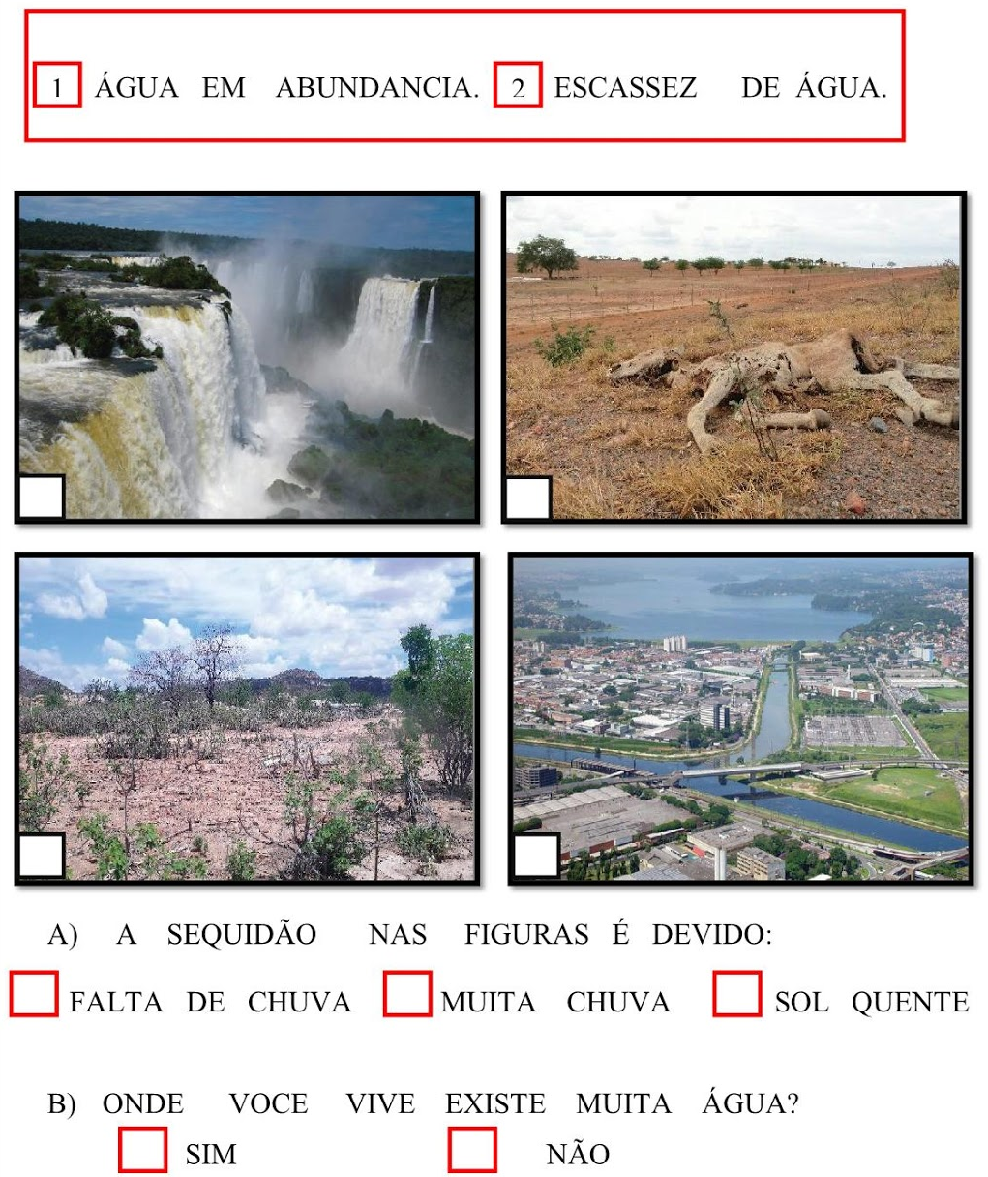

ATIVIDADE PARA QUINTA-FEIRA, 21/10
RESOLVA AS ADIÇÕES:
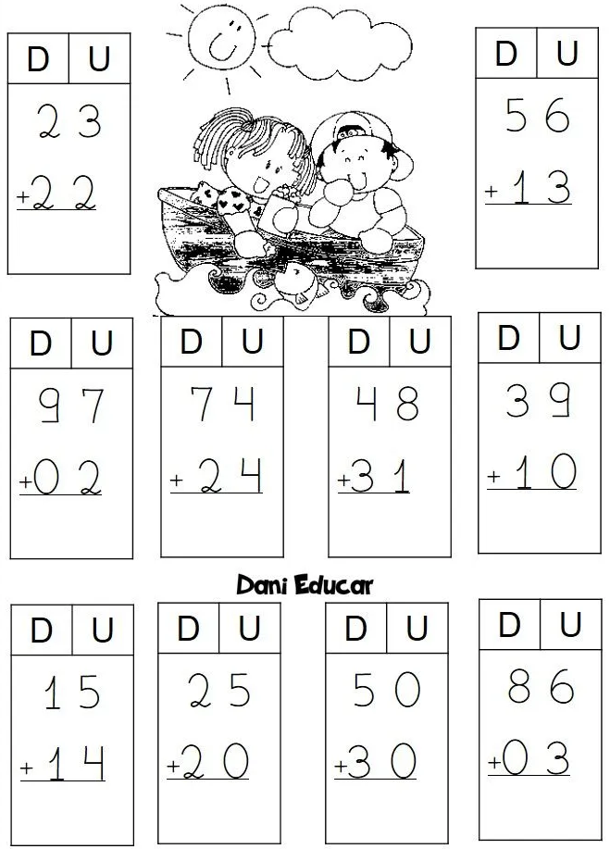

ATIVIDADE PARA SEXTA-FEIRA, 22/10
OBA!!! HOJE É O DIA DA NOSSA GINCANA DOS BRINQUEDOS CONFECCIONADOS COM MATERIAL RECICLADO.

